我省开展2025年志愿填报公益宣讲活动
整理归属 广东省教育考试院
发布日期 2025-06-10
来源 广东省教育考试院
栏目 普通高考
存档日期 2026-10-27
原文链接 https://eea.gd.gov.cn/ptgk/content/post_4722762.html

6月10日至11日，我省组织2025年志愿填报指导公益宣讲活动，覆盖粤东西北12个地市，为高中教师及考生提供政策解读、信息参考和咨询服务，帮助指导高中学校高三教师和班主任准确理解高考政策、科学做好考生志愿填报辅导。

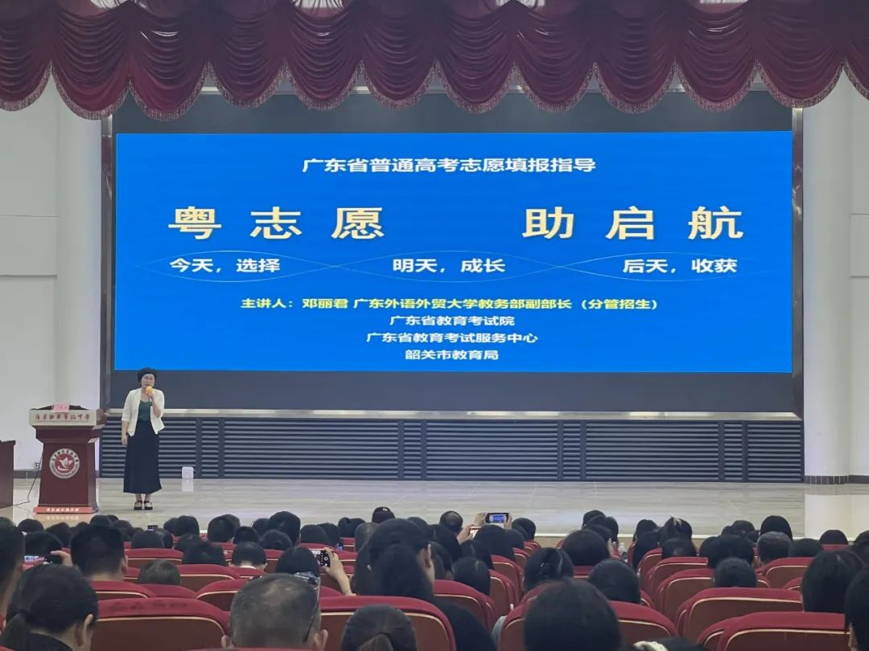
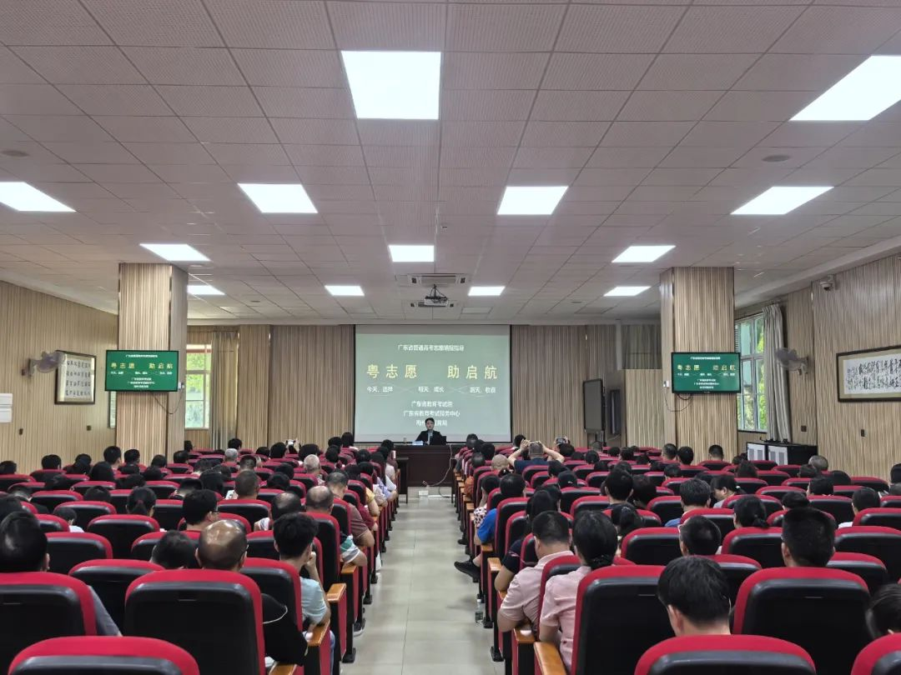
公益宣讲活动韶关、梅州现场
此次活动采取“政策解读、科学指导、系统实操”三位一体模式，从高校抽调专家组建6支宣讲团队，分赴粤东西北12个地市，面向高三教师和班主任开展宣讲。每支宣讲团队由政策专家、生涯规划师等人员组成，宣讲内容涵盖招生政策解读、志愿填报技巧、风险规避及职业生涯规划、志愿填报辅助系统实操方法等，切实提升一线高中教师志愿填报指导能力，并辐射受益广大考生。

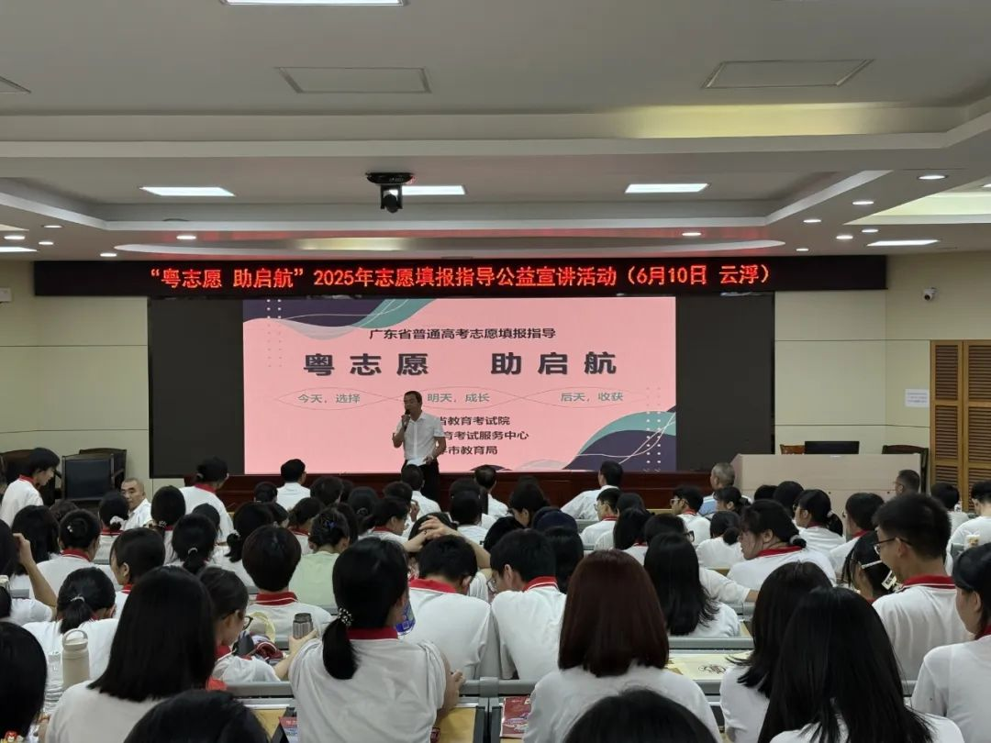
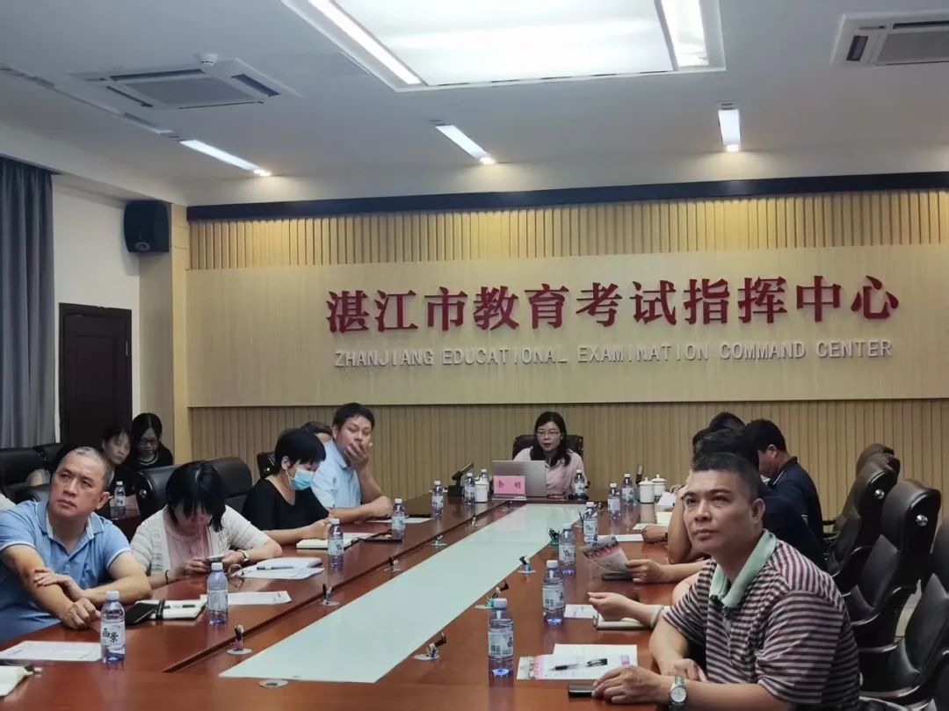
公益宣讲活动云浮、湛江现场
本次活动是我省深化高考综合改革，做好阳光招生，全力实现暖心高考的重要举措，为考生打通信息壁垒，助力其合理规划升学路径，让教育发展成果惠及更多考生。除线下宣讲外，我省还将通过短视频、直播等构建长效服务机制，有力提升高考志愿填报适配性、精准性、科学性。

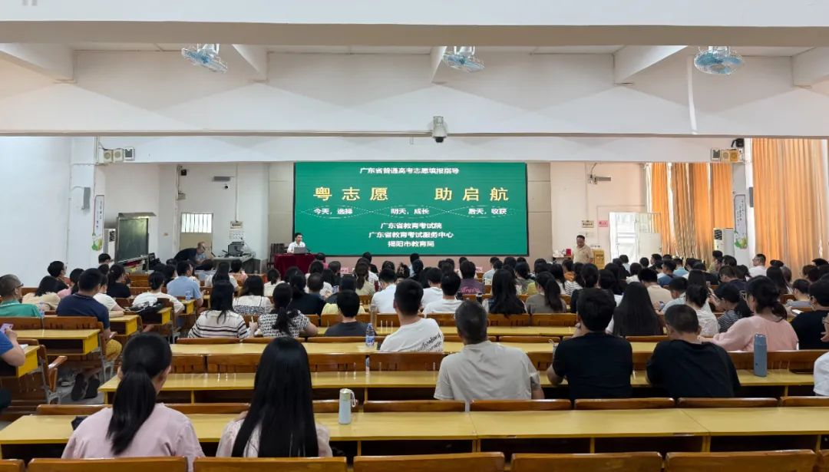
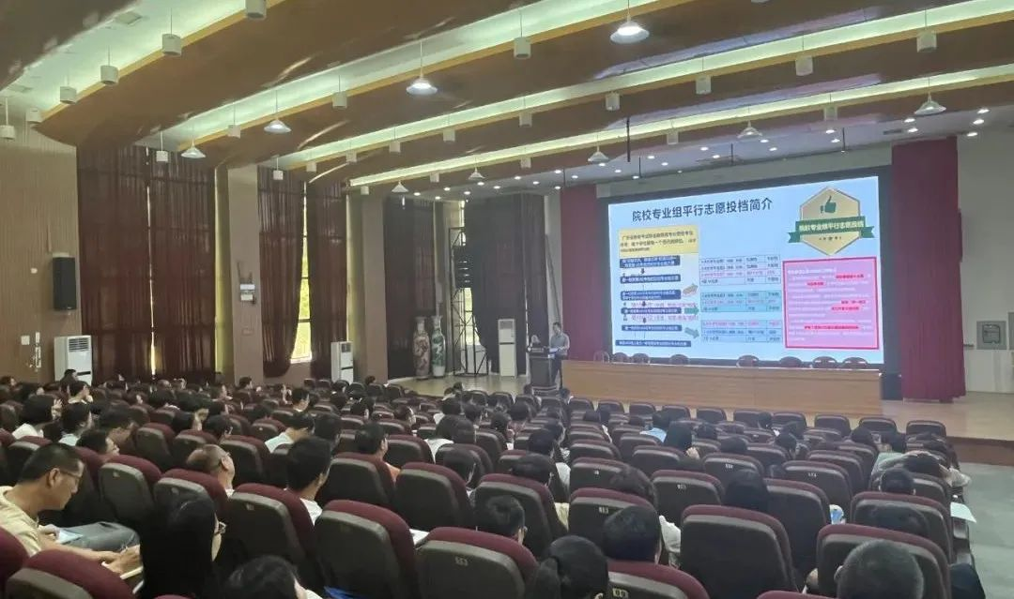
公益宣讲活动揭阳、潮州现场
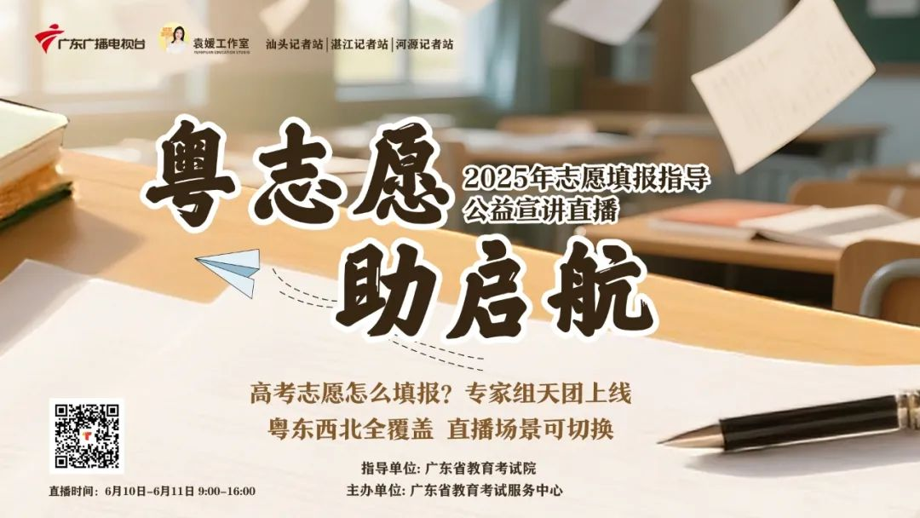
广东广播电视台等媒体跟进报道。

